Comunicato Stampa

“Politiche Sociali e Welfare:più Concertazione nel Territorio” questo il tema di un importante e partecipato convegno organizzato dalla UST-CISL e dalla Federazione dei Pensionati Cisl di Reggio Calabria, presso l’Hotel Excelsior.
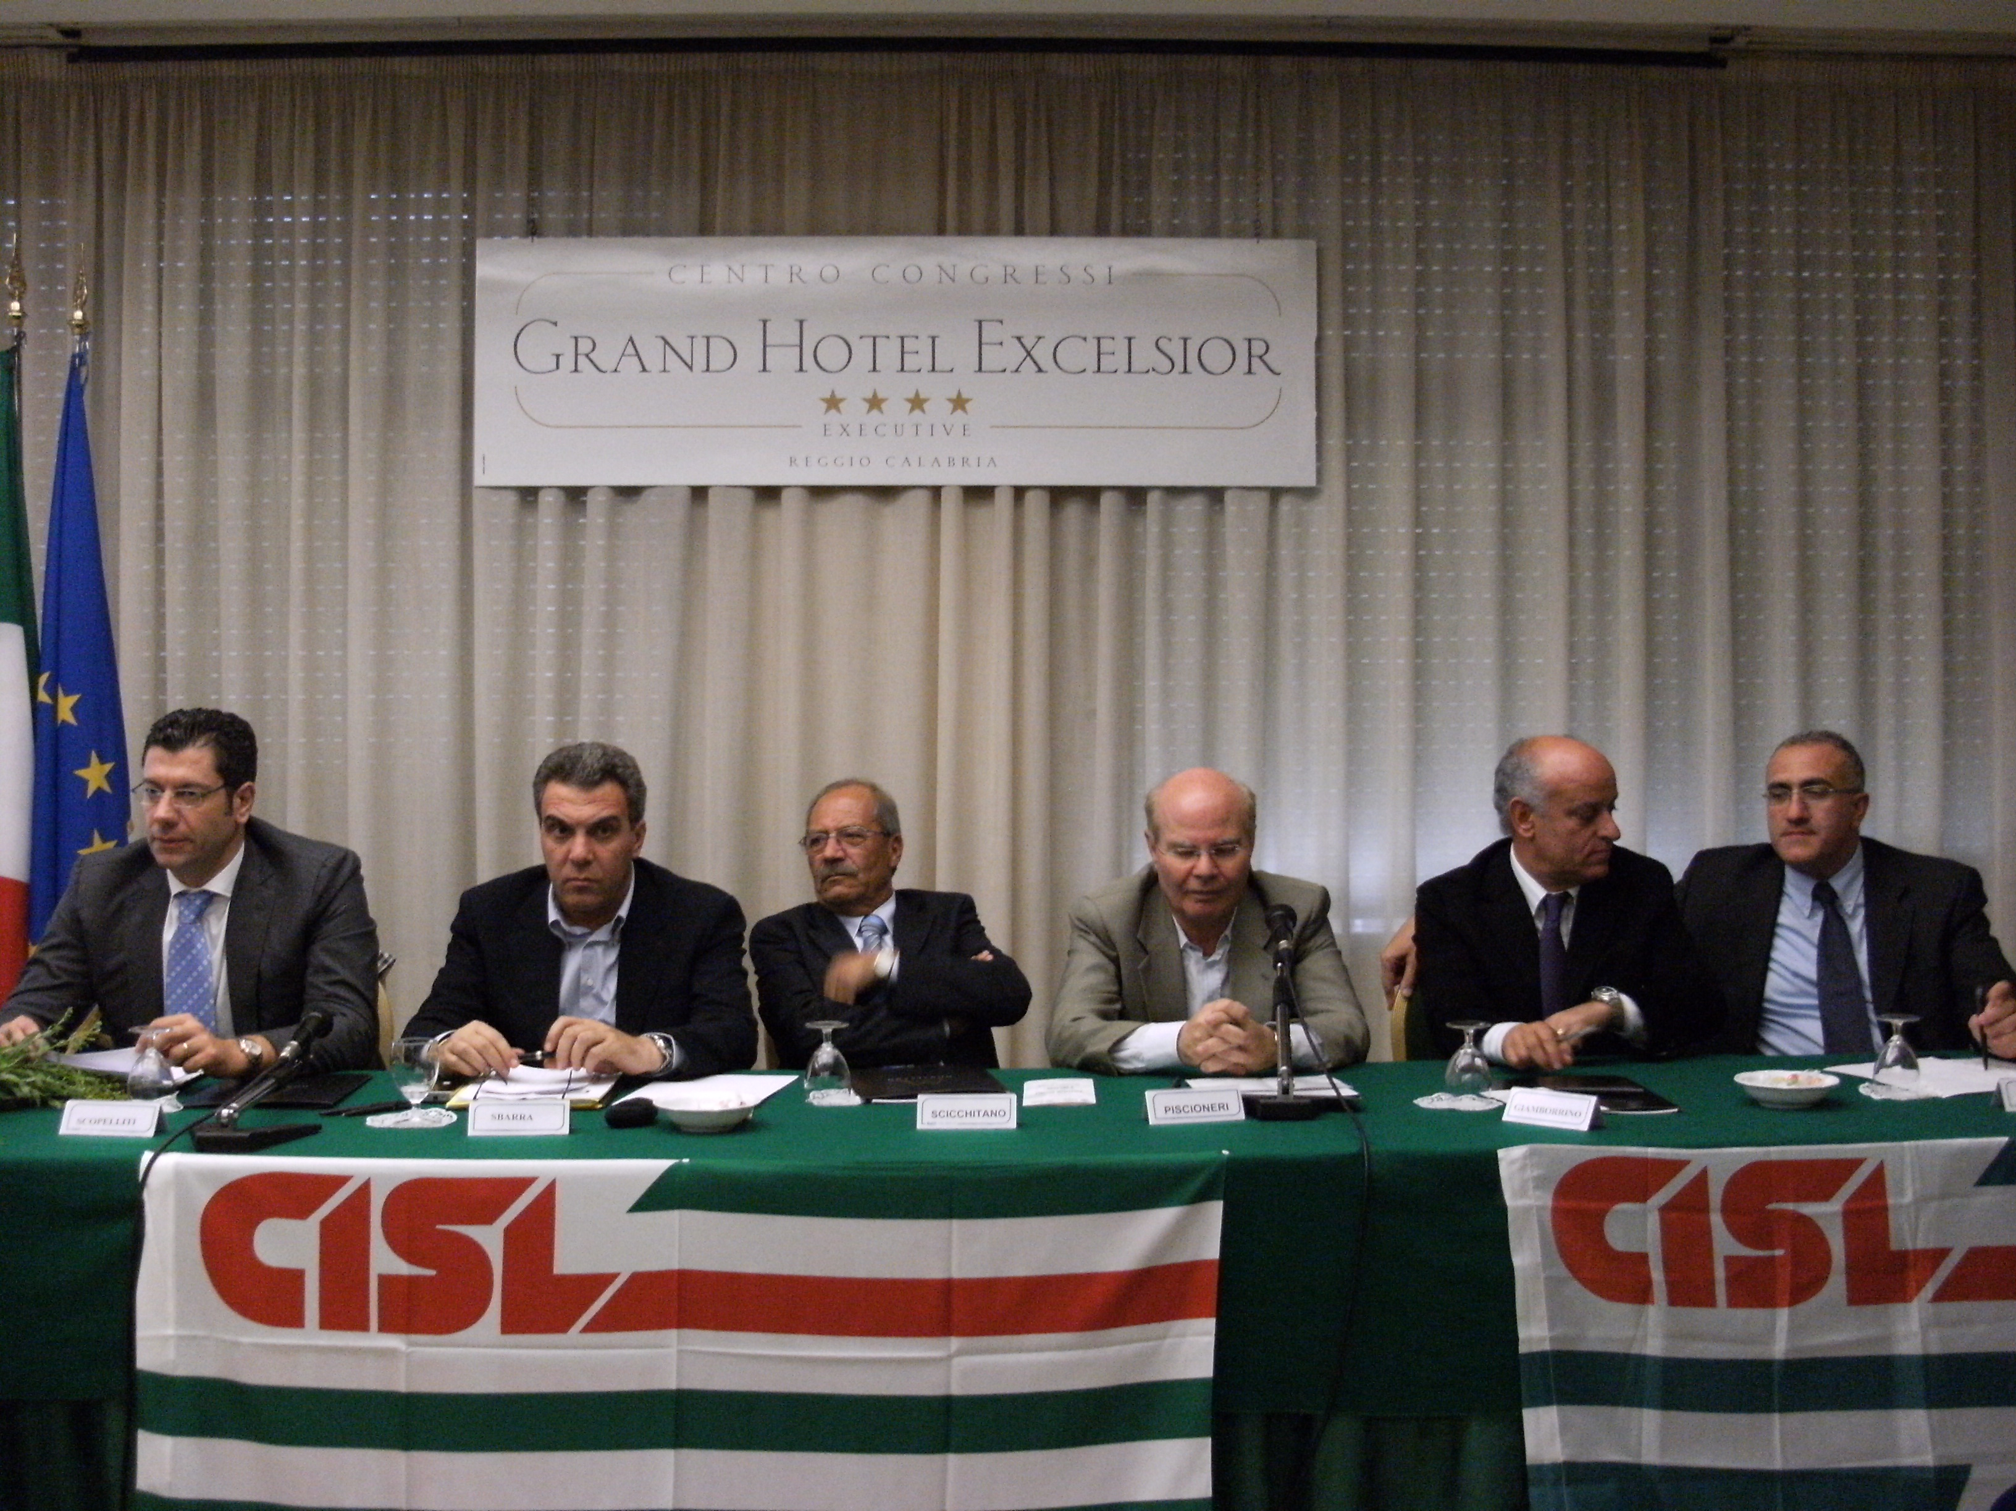
Ha presieduto i lavori Cosimo Piscioneri, Segretario generale della UST-Cisl di Reggio Calabria, gli stessi sono stati introdotti da Vittorio Scicchitano,Segretario Generale della FNP-Cisl di Reggio Calabria. Sono intervenuti: l’On. Mario Maiolo, Assessore al lavoro e alle Politiche Sociali della Regione Calabria, l’On.Pietro Giamborrino Presidente lll^ Commissione Regione Calabria, Giuseppe Scopelliti Sindaco di Reggio Calabria, Giuseppe Mercurio, Segretario generale FNP Calabria e i Sindaci dei Comuni capofila dei Distretti Socio-Sanitari. Ha concluso i lavori Luigi Sbarra Segretario generale CISL Calabria.
Piscioneri nell’introdurre i lavori ha chiarito l’ obiettivo che la Cisl si propone di perseguire che è quello della costituzione, dopo l’attesa approvazione in Consiglio Regionale della Calabria, del Piano Sociale e della Legge sulla Cooperazione Sociale, al fine di instaurare relazioni e interazioni più avanzate e più forti con la Società. Si apre, ha continuato, una fase di vera riforma per il rilancio delle Politiche Sociali in direzione di un Welfare di Prossimità e di responsabilità che conferisca al territorio ed alle rappresentanze sociali e istituzionali maggiori poteri. Ha affermato che Il ruolo della vertenzialità territoriale andrà esaltato per conquiste sociali rivolte ad affermare il primato della persona, la sua emancipazione, la sua libertà dal bisogno attraverso il potenziamento della rete dei servizi collegati alle necessità reali dei cittadini.
Vittorio Scicchitano, con la sua relazione, ha delineato il ruolo della Federazione dei pensionati; un ruolo da spendere per costruire una rete di alleanze per una società più solidale, in questa fase di drammatica crisi a fronte della quale si rileva l’assenza di protagonismo dei soggetti destinatari delle politiche sociali (Anziani,non-autosufficienti,disadattati, soggetti fragili,nuovi poveri), questa consapevolezza ci fa apprezzare, ha continuato, il senso del nuovo Welfare community. Lo Stato aveva delegato il welfare al sistema famiglia-individuo però la rete sociale si sta smagliando, la famiglia si è indebolita, la donna, che avrebbe diritto ad un welfare ad essa dedicato, spesso ha un triplo ruolo: si prende cura di figli,nipoti,genitori. E’ necessario,quindi, un welfare, che si organizzi, anche rispetto a queste necessità.
Serve, pertanto, una politica di rete con servizi sul territorio, un armonico sviluppo di pubblico e privato sociale, al fine di ripristinare il rapporto intergenerazionale fra anziani e giovani, per ritrovare fiducia e guardare al futuro senza paure e angosce.
La nostra sfida è quella della partecipazione, siamo una realtà distinta dai partiti ma non meno importante.
Ci auguriamo, pertanto, che anche attraverso questo convegno,che vi sia un’assunzione di maggiore responsabilità di tutti coloro che sono impegnati nel sociale.
Infatti, se è vero come è vero, che l’aspettativa di vita per uomini e donne si sta allungando, gli anni in più devono rappresentare un “capitale sociale” di testimonianza puntando alla salvaguardia e al potenziamento di questo patrimonio di risorse umane che ha tra le sue fragilità la solitudine definita da Benedetto XVl “una delle più profonde povertà che l’uomo possa sperimentare”.
Gli anziani,vorremmo che fosse chiaro, non si contrappongono ai giovani. Al contrario, i Pensionati del Sud aiutano figli e nipoti.
Con l’approvazione del piano sociale, di cui i piani di zona rappresentano lo strumento principe di programmazione, abbiamo la speranza di rispondere ai nuovi bisogni.
A tal fine bisogna:
-potenziare i servizi di assistenza domiciliare
-favorire la presenza di una rete di servizi differenziati in grado di offrire risposte personalizzate
-approfondire le conoscenze sulle domande di cura degli anziani
-realizzare un sistema integrato di servizi cui partecipino non solo gli attori pubblici ma anche le organizzazioni di volontariato e del terzo settore
-offrire attività di volontariato di utilità sociale
-sostenere le famiglie con persone non-autosufficienti.
Giuseppe Mercurio ha affermato che da anni la FNP Calabria, insieme alla Confederazione, conduce una battaglia senza soluzione di continuità per i diritti sociali che nella nostra regione, purtroppo, per decenni sono stati relegati al rango di elargizione più o meno frammentata, quando non anche frutto di discrezionalità “ad usum delphini”.Prendiamo atto in maniera liberatoria dell’evento riferito all’approvazione del Piano Sociale Regionale, frutto di tante battaglie, dei fiumi di inchiostro e delle esternazioni, talvolta anche esasperate, che nell’arco di sei anni ci ha visto come Sindacato protagonisti per incalzare e spronare la politica a renderci cittadini con diritti sociali paritari, in linea con il resto del Paese.
La Calabria è buona ultima nell’approvazione di un Piano Sociale strutturale a distanza di nove anni dalla promulgazione dalla legge quadro nazionale. l’Ente Regione ha voluto riparare e di questo ne prendiamo atto, così come siamo grati all’impegno che in questa direzione hanno profuso in modo prevalente l’Assessore On. Maiolo, il Presidente della 3^ Commissione On. Giamborino, il relatore On. Chiarella e l’intera Commissione che ha votato all’unanimità il Piano Sociale.
Voglio anche aggiungere che in questa vicenda relativa alle politiche sociali, ma anche a quelle sanitarie, la CISL Calabria ha avuto un ruolo notevole di pressione e di influenza, grazie alla tenacia di Luigi Sbarra che ci rappresenta con onore e che da sempre ha fatto proprie le nostre istanze, non tralasciando mai, neanche per un istante, di portare alla ribalta i tanti disagi e le tante criticità di una popolazione, quella calabrese, condannata ancora a lesinare esigibilità dei diritti da parte di tutti.
Ci rincuora anche la notizia dell’avvenuta approvazione, da parte della Commissione Regionale Politiche Sociali, del disegno di legge per la non autosufficienza che offre quindi un pacchetto completo che dovrà poi sostanziarsi nei successivi adempimenti cui sono chiamati tutti gli attori istituzionali coinvolti.
Nell’intento del legislatore c’è pertanto il coinvolgimento pieno e responsabile delle organizzazioni sindacali, le associazioni di tutela degli utenti, che partecipano nella formulazione degli obiettivi di benessere sociale.
Prima di concludere il suo intervento Mercurio ha ricordato la premessa del Piano Sociale, laddove si afferma, che “ emerge un totale cambiamento culturale nell’approccio alle politiche sociali, non più viste come mera passiva assistenza solo ai deboli ed ai bisognosi, ma come strumento di promozione e di tutela di condizioni e diritti fondamentali, quali l’autonomia dei cittadini-utenti, la coesione sociale, i diritti della persona.Per quanto riguarda le risorse per le politiche sociali.la CISL con la FNP da subito chiedono che la Regione, da ora in avanti, destini solo al Sociale le risorse che provengono dal Fondo Sociale Europeo , Nazionale o regionali, interrompendo in modo definitivo la pessima abitudine di “usare” i soldi destinati al sociale per coprire la voragine di una Sanità allo sbando.
Il Sindaco Scopelliti ha illustrato le iniziative e i progetti di welfare realizzati dall’Amministrazione con particolare riferimento ai servizi per gli anziani (attività culturali e ricreative) che rappresentano una valorizzazione dei “Giovani della terza età” all’interno di un contesto sociale stimolante e che li aiuta a vivere bene fisicamente e psicologicamente.
Si è impegnato, riconoscendo il ruolo della vertenzialità, di realizzare un approccio sistemico ed un coinvolgimento , per le attuazioni delle politiche sociali, delle Organizzazioni Sindacali. L’Assessore Maiolo ha riconosciuto il ruolo attivo e di stimolo della Cisl verso l’Istituzione Regionale per le diverse iniziative legislative e ha affermato che il piano Sociale si propone di ridisegnare e potenziare il Centro regionale per l’economia sociale(Cres) e prestare maggiore attenzione al monitoraggio dei bisogni. Inoltre, attraverso una completa conoscenza, si può passare alla programmazione, gestione e valutazione delle politiche sociali. Il Piano gioverà, anche, all’economia della regione. Ha annunciato, ancora, che i piani attuativi sono pronti e si approveranno dopo la convocazione dei tavoli di concertazione.
Giamborrino ha sottolineato l’impegno tra maggioranza e opposizione ad approvare il Piano Regionale dei servizi sociali che, insieme alla legge sulla promozione e cooperazione sociale, rappresenta il punto di svolta che i Calabresi aspettavano da circa dieci anni.
Luigi Sbarra, nel chiudere i lavori, ha espresso soddisfazione per l’avvenuta approvazione in Consiglio Regionale del Piano Sociale e delle linee guida per la progettazione e realizzazione dei piani di zona.
E’ un risultato importante che la CISL Regionale ha inseguito per sei lunghi anni , ovvero dalla promulgazione della L.R. 23/2003, convinta che senza un adeguato impianto normativo la Calabria non potrebbe disporre di un sistema di protezione con il carattere dell’universalità, rivolto cioè indistintamente a tutti i cittadini, fuori dalle logiche della discrezionalità e perciò capace di rendere effettiva l’inclusione sociale delle fasce più deboli ed esposte al rischio di esclusione.
Ora disponiamo,ha continuato, di uno strumento e di una opportunità che non deve essere vanificata e che richiederà l’impegno dei vari Attori Istituzionali e Sociali presenti nel territorio, ognuno per la propria competenza e responsabilità. Il processo di integrazione dei servizi socio-sanitari-assistenziali ed i piani di zona contribuiranno a migliorare la qualità e la quantità dei servizi in direzione delle famiglie e dei singoli cittadini, in una fase dove crescenti ed allarmanti sono i fenomeni di esclusione, disagio sociale ed allargamento dell’area della povertà. La Calabria,infatti, ha 250 mila famiglie povere e quasi 700 mila calabresi che vivono in condizioni di disagio sociale, bisogna contrastare questo fenomeno con maggiori risorse economiche e misure più efficaci.
E’ necessario, ha continuato, che gli stanziamenti attribuiti dalla legislazione Nazionale alle politiche sociali e dirottate in questi anni verso il settore della sanità, dove la spesa è fuori controllo, siano restituite per dare coerente attuazione agli interventi previsti dalla legge.Il dato che ha più mortificato la Calabria è quello dell’investimento sulla spesa sociale: 27 euro pro capite a fronte di 70 euro riferiti al meridione ed a quello più elevato in ambito nazionale.Sbarra ha ribadito che la Cisl vuole concorrere a realizzare una fase di svolta ed una rivoluzione culturale legati alla programmazione, progettualità ed alla gestione delle politiche sociali dove i comuni saranno i primi attori.I buoni risultati saranno legati ai piani di zona che dovranno avere la propria specificità e non essere il risultato di un sistema del copia incolla,ogni territorio esprime bisogni diversificati ed esigenze legate ad ogni singola realtà. Siamo convinti che il lavoro comincia adesso con l’avvio delle procedure per la progettazione e realizzazione dei Piani di Zona nei 33 Distretti Sanitari, che dovranno diventare,finalmente,strutture socio-sanitari.
L’approvazione del Piano Sociale Regionale, la Legge sulla Cooperazione Sociale, le prime azioni deliberate dalla Giunta Regionale per la Povertà sono risultati importanti ma occorre fare di più:
-rafforzare la strumentazione legislativa regionale, La Cisl e la FNP considerano non più rinviabile la discussione e la deliberazione del disegno di Legge sulla Non-Autosufficienza;
-Istituire e rendere operativo l’Osservatorio Regionale sulla Povertà;
-Assicurare piena ed adeguata copertura finanziaria alla Legge Regionale sulla Famiglia.
Noi,ha concluso Sbarra, faremo con scrupolo la nostra parte e pretenderemo,come Cisl, lo spazio che ci spetta.

